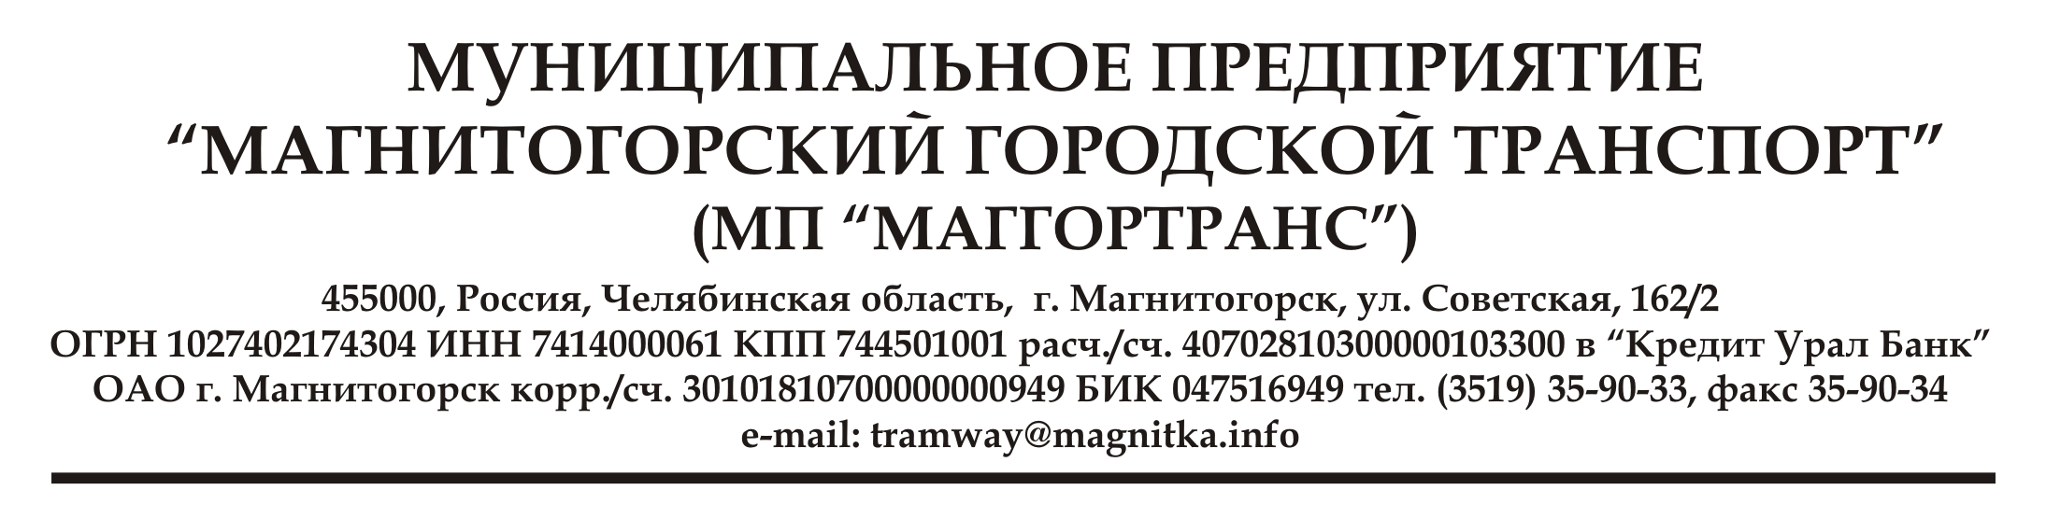

На период с 10.05.2015г. по 19.05.2015г. в связи с производством дорожно-ремонтных работ на перекрестке пр. К. Маркса – ул. Грязнова изменяется движение трамвайных поездов.

С 10.05.2015 г. по 16.05.2015 г. трамвайные маршруты будут следовать:

1 – Вокзал – пр. К. Маркса – ул. Завенягина – Художественная школа – Казачья переправа – ул. Магнитная – Полевая – РИС и обратно.
3 - 142 мик-он – пр. К. Маркса – Казачья переправа – Товарная и обратно.
4«А» и 4«Б» - переходят на маршруты № 4 и № 8.
6 – с 5:00 – 7:40, 13:30 – 15:30, 21:00 – 23:00: Депо 2 – ул. Советская – ул. Грязнова – Юность – ул. Ленинградская – Центральный переход - Броневая – Профсоюзная – Казачья переправа – ул. Галиуллина – ул. Советская – Депо 2;
с 7:40 – 9:30, 15:00 – 18:30, 23:00 – 01:00: Депо 2 - ул. Советская – ул. Галиуллина – Казачья переправа - Профсоюзная – Центральный переход – ул. Ленинградская – пр. К. Маркса – ул.Грязнова – ул. Советская - Депо 2.
7 – Коробова – пр.К.Маркса – ул. Ленинградская – Центральный переход – Броневая – Профсоюзная – Казачья переправа – пр. К. Маркса – Коробова;
11 – Вокзал – пр. К. Маркса – ул. Завенягина – Худ. школа – Казачья переправа – ул. Магнитная –ДОК и обратно.
13 - Товарная – ДОК – Профсоюзная – Броневая - Центральный переход – ул. Ленинградская – пр. К.Маркса – ул. Грязнова – ул. Советская – ул. Комсомольская – Северный переход – Товарная.
14 - Товарная – Северный переход – ул. Комсомольская – ул. Советская – ул. Галиуллина – Казачья переправа - Прокатмонтаж - Товарная.
16 - 142 м.р. – ул. Советская – ул. Грязнова – пр. К. Маркса - ул.Ленинградская - Центральный переход - Профсоюзная – РИС. С РИСа следует своим маршрутом.
18 – РИС – Профсоюзная - Центральный переход - ул.Ленинградская – пр. К. Маркса – ул. Грязнова – ул.Советская – 132 м.р.- Коробова. С Коробова своим маршрутом.
20 – Зелёный лог – пр. К. Маркса – ул. Ленинградская – Центральный переход – Броневая –Профсоюзная - Казачья переправа – пр. К. Маркса – Зелёный лог.
22 –142 мик-он – пр. К. Маркса – ул. Ленинградская – Центральный переход – Профсоюзная – Казачья переправа – пр.К.Маркса – 142 м. р.
- – Депо 1 – Магнитная – Казачья переправа – пр. К. Маркса – Зел. лог и обратно.
33 - 142м.р. – 132 м. р. - ул.Советская – ул. Грязнова - Юность – ул. Ленинградская – Центр.переход - Броневая – Профсоюзная - Казачья переправа – ул.Галиуллина – ул. Советская – 142 м. р;

С 16.05.2015 г. по 19.05.2015 г. трамвайные маршруты будут следовать:
1 – Вокзал – пр. К. Маркса – ул. Завенягина – Художественная школа – Казачья переправа – ул. Магнитная – Полевая – РИС и обратно.
- - 142 мик-он – пр. К. Маркса – Казачья переправа – Товарная и обратно.
4«А» и 4«Б» - переходят на маршруты № 4 и № 8.
- – снят.
- – Коробова – пр.К.Маркса – ул.Ленинградская – Центральный переход – Броневая – Профсоюзная – Казачья переправа – пр. К. Маркса – Коробова;
11 – Вокзал – пр. К. Маркса – ул. Завенягина – Худ. школа – Казачья переправа – ул. Магнитная –ДОК и обратно.
13 - Товарная – Казачья переправа – ул. Галиуллина – ул. Советская – ул. Комсомольская – Северный переход – Товарная.
14 - Товарная – Северный переход – ул. Комсомольская – ул. Советская – ул. Галиуллина – Казачья переправа - Прокатмонтаж - Товарная.
16 - 142 м.р. – ул. Советская – ул.Ленинградская - Центральный переход - Профсоюзная – РИС. С РИСа следует своим маршрутом.
18 – РИС – Профсоюзная - Центральный переход - ул.Ленинградская – ул.Советская – 132 м.р.- Коробова. С Коробова своим маршрутом.
20 – Зелёный лог – пр. К. Маркса – ул. Ленинградская – Центральный переход – Броневая – Профсоюзная - Казачья переправа – пр. К. Маркса – Зелёный лог.
22 – 142 мик-он – пр. К. Маркса – ул. Ленинградская – Центральный переход – Профсоюзная – Казачья переправа – пр.К.Маркса – 142 м. р.
25 - Зелёный лог – пр. К. Маркса – Художественная школа – Казачья переправа – Магнитная – Полевая и обратно.
- - снят.

